День самоуправления.
Праздничная атмосфера, стенгазеты и улыбки радуют всех! Ученики 9 класса на один день меняются местами со своими преподавателями и видят школьную жизнь с другой стороны.
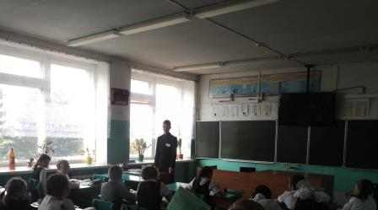Используя компьютерные технологии и игровую форму проведения урока, старшеклассники готовят и проводят запомнившиеся всем занятия. Литература, математика, химия, биология и многие другие предметы станут в этот день особенно интересными, ведь, как известно, дети видят наш мир совсем другими глазами! «Новая» администрация школы тоже работает, "не покладая рук". 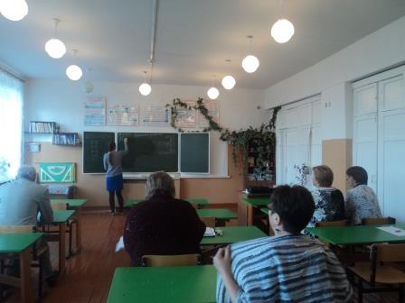 Директор школы и его помощники в лице новоиспеченных завучей стараются решать все возникавшие проблемы быстро и эффективно. Именно они сохраняют порядок в родной школе и на уроках, и на переменах. День Самоуправления запомнится учителям и ученикам школы как один из самых ярких и красивых дней нашей школьной жизни, а данная традиция сохранится и на следующий год, когда уже другие выпускники примут участие в этой традиции!

